МИНИСТЕРСТВО ОБРАЗОВАНИЯ И НАУКИ РОССИЙСКОЙ ФЕДЕРАЦИИ
Федеральное государственное автономное образовательное учреждение
высшего профессионального образования
«САНКТ-ПЕТЕРБУРГСКИЙ ГОСУДАРСТВЕННЫЙ УНИВЕРСИТЕТ
АЭРОКОСМИЧЕСКОГО ПРИБОРОСТРОЕНИЯ»
КАФЕДРА БИЗНЕС-ИНФОРМАТИКИ
КУРСОВАЯ РАБОТА
ЗАЩИЩЕНА С ОЦЕНКОЙ
РУКОВОДИТЕЛЬ
ст.пр. |  |  |  | О.И.Москалёва
должность, уч. степень, звание |  | подпись, дата |  | инициалы, фамилия

ПОЯСНИТЕЛЬНАЯ ЗАПИСКА
К КУРСОВОЙ РАБОТЕ
Информационные технологии в брачном агентстве
по дисциплине: ИНФОРМАТИКА
РАБОТУ ВЫПОЛНИЛ
СТУДЕНТ ГР.
 |  |  | подпись, дата |  | инициалы, фамилия

Санкт-Петербург
2013
Оглавление

Введение 3
1. Информация о фирме 4
1.1. Профиль деятельности фирмы 4
1.2. Структура управления фирмой 4
2. Аппаратно-программное оснащение фирмы 5
2.1. Вычислительная техника 5
2.2 Программное обеспечение 6
2.3.Сетевые и телекоммуникационные средства 6
3. Информационное обеспечение фирмы 6
3.1 Информационные технологии в рекламной деятельности 7
3.2 Информационные технологии в работе с клиентами 7
3.3 Информационные технологии управления 8
3.3.1. Информационные технологии в работе с персоналом 8
3.3.2. Информационные технологии управления основной деятельностью фирмы 9
Заключение 10
Список литературы 11

Введение

Наш подход призван развеять стереотипы россиянок относительно брачных агентств. Мы предлагаем нашим клиенткам европейский уровень сервиса; достойный уровень мужчин из Европы и США с целью знакомства для серьезных отношений, партнерства или создания семьи. Наш концентрированный опыт в создании международных пар помогает сотням женщин изменить свою жизнь, а различные программы индивидуального обслуживания позволяют удовлетворить пожелания самых требовательных клиенток.
Статистика международных пар, сложившихся благодаря нашему агентству, составляет в среднем 65%. За годы работы мы помогли более, чем тысяче женщин встретить друга, партнера, мужа в разных странах и на разных континентах. Мы полностью открыты для женщин всех возрастов и профессий, живущих в любых городах.

1. Информация о фирме

1.1. Профиль деятельности фирмы

Наше агентство работает с 2009 года. Основным направлением нашей деятельности является индивидуальная работа по поиску перспективных партнеров для брака в Санкт-Петербурге и в Европе. Ведь выбор партнера – одно из самых важных решений в жизни, от которого зависит Ваше будущее благополучие, счастье и душевный комфорт.

1.2. Структура управления фирмой

В фирме работают 10 человек. Структура управления-подчинения фирмы представлена на (рисунке 1). В дальнейшем предполагается увеличение количества работников.
Риэлтор
Фотограф
(услуги)
Психолог
(услуги)
Астролог
(услуги)
Помощник менеджера
Менеджер
Секретарь
Зам директор
Бухгалтер
Специалист по рекламе
Генеральный директор

Рисунок 1-структура управления-подчинения

2. Аппаратно-программное оснащение фирмы

2.1. Вычислительная техника
- Генеральные Директор:
Ноутбук Intel
Системная плата AS Rock P67 Pro3 Socket 1155 АТХ
Процессор Intel Core i3-2120 3.3ГГц 32нм 65Вт tray
Кулер Intel Socket115x (медный сердечник)
Память Corsair "CML4GX3M2A1600C9" 2x2048МБ DDR3 1600МГц CL9
Винчестер Samsung HD502HJ 500ГБ кэш 16МБ SATA2)

- Зам директор:
Процессор: Intel Core i7 RAM:16Gb HDD: 2 Tb SATA 3
Видеокарта: 512MB nVidia GeForce 210
DVD-RW
Монитор: LG, 23"
- Менеджер:
Процессор: Intel Core i7 RAM:16Gb HDD: 2 Tb SATA 3
Видеокарта: 512MB nVidia GeForce 210
DVD-RW
Монитор: LG, 23"
- Помощник менеджера :
Ноутбук AMD
Системная плата ASUS M5A97 (970/SB950) AM3+ ATX
Процессор AMD Phenom II X2 555 BE 3.2ГГц 45нм 80Вт tray
Кулер Cooler Master Hyper 212 Plus
Память Corsair "CML4GX3M2A1600C9" 2x2048МБ DDR3 1600МГц CL9
Винчестер Samsung HD502HJ 500ГБ кэш 16МБ SATA2
- Секретарь:
Процессор: Intel Core i7 RAM:16Gb HDD: 2 Tb SATA 3
Видеокарта: 512MB nVidia GeForce 210
DVD-RW
Монитор: LG, 23"
Риэлтер
Ноутбук Sony VAIO SVS1511X9R
Процессор: Intel Core i7
RAM: 8Gb
SSD: 256 Gb SATA 3
Видеокарта: nVidia GeForce GT 640M LE
DVD-RW
Монитор: 15.5"
- Помощник секретаря :
Ноутбук AMD
Системная плата ASUS M5A97 (970/SB950) AM3+ ATX
Процессор AMD Phenom II X2 555 BE 3.2ГГц 45нм 80Вт tray, Кулер Cooler Master Hyper 212 Plus
Память Corsair "CML4GX3M2A1600C9" 2x2048МБ DDR3 1600МГц CL9
Винчестер Samsung HD502HJ 500ГБ кэш 16МБ SATA2))
- Психолог:
Ноутбук Sony VAIO SVS1511X9R
Процессор: Intel Core i7
RAM: 8Gb SSD: 256 Gb SATA 3
Видеокарта: nVidia GeForce GT 640M LE DVD-RW
Монитор: 15.5"
- Астролог:
Ноутбук Sony VAIO SVS1511X9R
Процессор: Intel Core i7
RAM: 8Gb
SSD: 256 Gb SATA 3
Видеокарта: nVidia GeForce GT 640M LE
DVD-RW
Монитор: 15.5"
- Фотограф
Ноутбук Sony VAIO SVS1511X9R
Процессор: Intel Core i7
RAM: 8Gb
SSD: 256 Gb SATA 3
Видеокарта: nVidia GeForce GT 640M LE
DVD-RW
Монитор: 15.5"

2.2 Программное обеспечение
Для всех сотрудников необходим пакет программ MS Office 2010 и операционная система Windows 7 Professional.
Microsoft Word 2007
Microsoft Excel 2007
Microsoft Access 2007
Microsoft Outlook 2007
Microsoft PowerPoint 2007

2.3.Сетевые и телекоммуникационные средства
- Необходимо использовать сеть с выделенным сервером и шинной типологией.
При шинной типологии среда передачи информации представляется в форме коммуникационного пути, доступного для всех рабочих станций, к которому они все должны быть подключены. Все рабочие станции могут непосредственно вступать в контакт с любой рабочей станцией, имеющейся в сети.
- Телекоммуникационные средства предприятия включают в себя:
Аналоговая телефония
Интернет(Interzet), Wi-Fi
Сервер электронной почты
Принтер
Сканер
Ксерокс

3. Информационное обеспечение фирмы

3.1 Информационные технологии в рекламной деятельности

Основным направлением рекламной деятельности нашего агентства является сайт в Интернете http://romantica-spb.ru/. На сайте предоставлена подробная информация о нашем агентстве. Так же существует реклама, посвященная нашему агентству, которая транслируется на телевидение.

3.2 Информационные технологии в работе с клиентами
Для каждого клиента существует удобное меню для выбора и поиска своего партнера (рисунок 3), а так же существует список предоставляющих услуги нашего агентства (рисунок 4) ,а для удобства платежей предоставляется кредит для наших клиентов (рисунок 2).

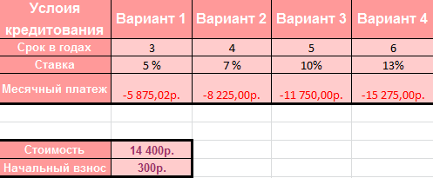
Рисунок 2- кредит для клиентов
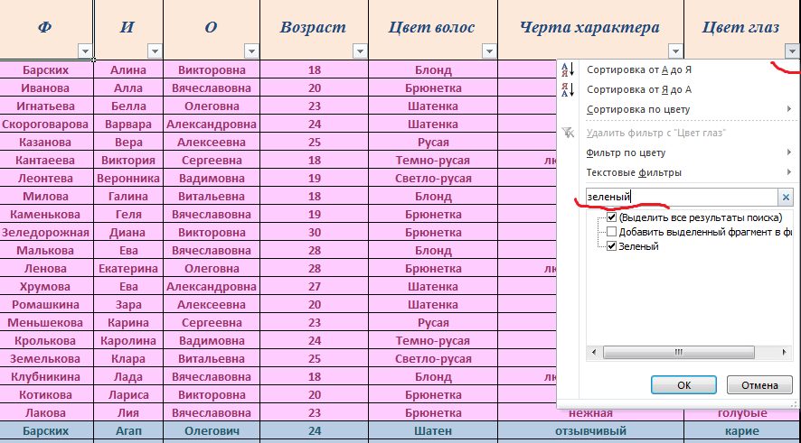
Рисунок 3- выбор и поиск партнёра

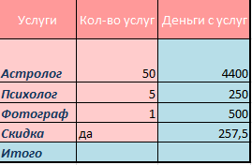
Рисунок 4- список услуг

Так же существует рейтинг услуг (рисунок 5).

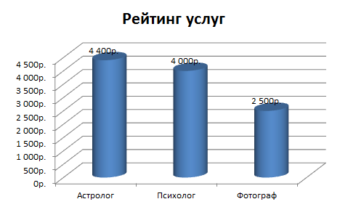
Рисунок 5– рейтинг услуг

3.3 Информационные технологии управления

3.3.1. Информационные технологии в работе с персоналом

В агентстве действует система поощрения работников. За хорошую работу начисляется премия, которая зависит от количества премиальных и штрафных баллов, а так же из стажа (рисунок 6). Стаж вычисляется с помощью функции «Сегодня» (Стаж = Сегодня-Дата приема), «Премия» = (Стаж)+(Премиальные баллы) - (штрафные баллы)

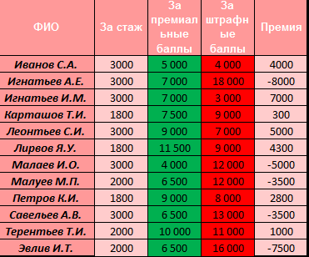

Рисунок 6– система поощрения работников
Также в таблице организован ПОИСК с помощью функции ВПР. Можно легко найти необходимую информацию о работнике. (рисунок 7)
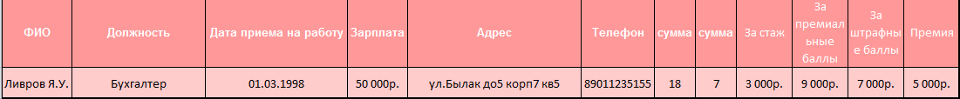

Рисунок 7– информация о работнике

3.3.2. Информационные технологии управления основной деятельностью фирмы

Для проведения оценки плановых показателей услуг агентства, отклонения от планируемых показателей, выявления причин отклонения и принятия возможных решений и действий по дальнейшей работе агентства ведутся ежемесячные отчеты, которые сводятся в наглядные графики, пример которых представлен на рисунке 8.

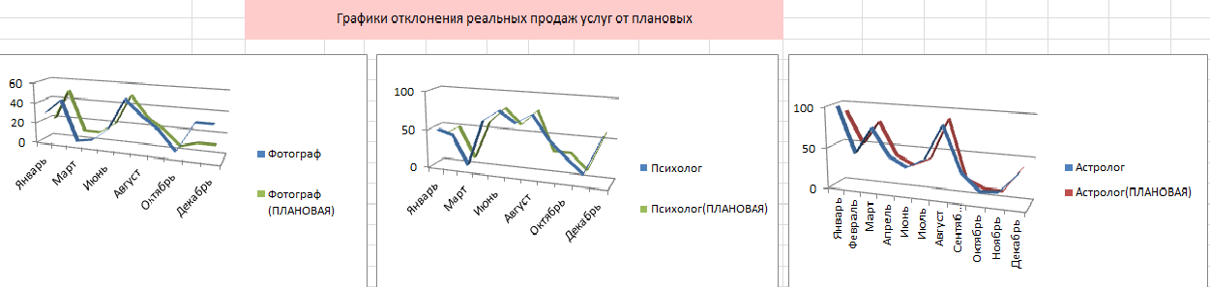

Рисунок 8– оценка плановых показателей

Заключение
Информационная технология управления фирмой является процессом, состоящим из четко регламентированных правил выполнения операций над информацией в информационной системе экономического объекта для принятия оптимального управленческого решения, которое связано с основной функцией любого предприятия - выпуском готовой продукции с целью получения экономических результатов от реализации этой продукции.

Список литературы
1.Гарнаев А.Ю. Самоучитель VBA. СПб: БХВ-Петербург, 2004.
2.Куперштейн В. Современные информационные технологии в делопроизводстве и управлении. - СПб: БХВ-Санкт-Петербург, 2000

Предметный указатель

Информация о фирме,4

Список рисунков
Рисунок 1-структура управления-подчинения 4
Рисунок 2- кредит для клиентов 7
Рисунок 3- выбор и поиск партнёра 7
Рисунок 4- список услуг 7
Рисунок 5– рейтинг услуг 8
Рисунок 6– система поощрения работников 8
Рисунок 7– информация о работнике 9
Рисунок 8– оценка плановых показателей 9

